**La cadena logística del transporte aéreo de mercancías**

[1**MAY**](http://marygerencia.com/2011/05/01/la-cadena-logistica-del-transporte-aereo-de-mercancias/)

La cadena logística del transporte aéreo de mercancías esta compuesta por el conjunto de procesos físicos y documentales sucesivos y consecutivos que llevan a cabo las empresas que intervienen en el transporte  de mercancías por vía aérea.

Esta cadena se inicia en el momento en el que el cargador procede al envío de la consignación, que comprende uno o mas bultos de mercancía aceptados por el transportista, entregados simultáneamente y en un mismo lugar, y consignados a un solo destinatario, denominado consignatario o importador.

El expedidor es la persona cuyo nombre figura en el nombre del contrato de transporte como parte que establece con el transportista el envío de la mercancía. El transporte se ejecuta como consecuencia de una operación comercial que requiere el suministro de la mercancía y la puesta en destino a favor del importador o destinatario.

El expedidor puede realizar las operaciones con medios propios o contratando los servicios de un agente, pero hoy día, tal ha sido el grado de complejidad han alcanzado estas operaciones que generalmente se utilizan empresas especializadas en esta rama de servicio.

[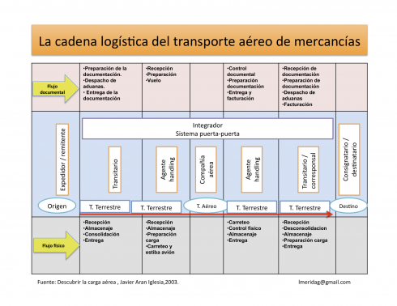](http://lmeridag.files.wordpress.com/2010/03/cadena-logistica-aerea.png)

Una vez suscrito el contrato de servicio, tanto con un transportista terrestre como un agente transitario o un integrador, la empresa seleccionada gestiona el porte de la mercancía hasta las instalaciones aeroportuarias, procediéndose en ese momento a su consolidación para su exportación.

Posteriormente el integrador procede a la preparación de todos aquellos documentos requeridos para exportar las mercancías.

La documentación es entregada a la administración de aduanas, donde se procede a determinados controles, en función de las mercancías a exportar.

Una vez realizados todos los tramites administrativos, intervienen los agentes de handling. Primeramente el handling de carga, como responsable del manejo de la carga en la terminal de carga y posteriormente el handling de rampa , responsable de transportar la mercancía desde la terminal de carga hasta la aeronave  y de su estiba en las bodegas de carga.

[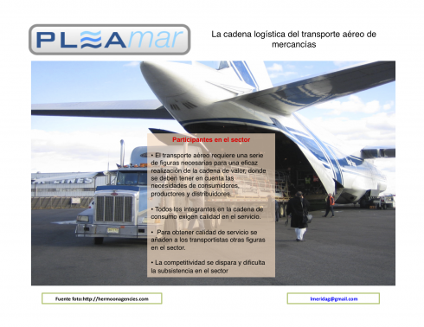](http://lmeridag.wordpress.com/2011/05/01/la-cadena-logistica-del-transporte-aereo-de-mercancias/cadena-logistica-aereaparticipantes-sector/)

El servicio de transporte aéreo se inicia con la entrega de la mercancía a la compañía aérea.

La compañía aérea contratada, o en su caso el operador aéreo del integrador, realizan el transporte aéreo de la mercancía por vía aérea hasta su destino final, momento en el que la mercancía es descargada y transportada a la terminal de carga por el agente de handling de rampa. Una vez que la mercancía es transferida a la empresa de handling de carga, se realiza en la terminal una primera comprobación y contraste de la mercancía, a partir de la información recibida de la compañía aérea que ha llevado a cabo el transporte de la misma.

El transitario / agente de aduanas recibe la documentación de la mercancía, y si procede, prepara la documentación que debe presentar ante la administración de aduanas.

La documentación generada por el integrador, se entrega a los servicios aduaneros, ya sea utilizando los servicios en línea o mediante su presentación en papel. Los servicios aduaneros proceden alternativamente  y, en función de las características de la mercancía y su origen, al levantamiento de la misma, la petición de información adicional o la inspección física previa.

[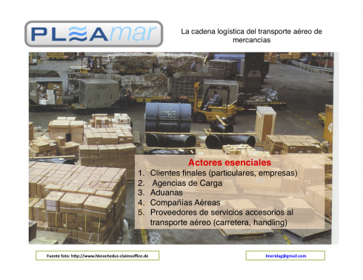](http://lmeridag.wordpress.com/2011/05/01/la-cadena-logistica-del-transporte-aereo-de-mercancias/cadena-logistica-aereaactores/)

Una vez cumplidos los requisitos para el levantamiento de la mercancía, esta puede ser entregada por el agente handling, tanto al propio importador como a un representante por el designado como consignatario de la mercancía, y se procede a partir de ese momento a la distribución hasta su destinatario final.

Finalmente, uno de los conceptos que vale la pena destacar en esta cadena logística es el del servicio puerta a puerta, canal de transporte en el que hay un interlocutor único ante el expedidor de la mercancía  y el destinatario del envío. Esta figura es el integrador que incluye todos los procesos intermedio, tanto físicos como documentales, dentro de su organización. La gestión del integrador reduce los plazos de entrega de la mercancía mediante la simplificación y coordinación de procesos, y esta apoyado en sofisticados sistemas de seguimiento y control de los envíos.

[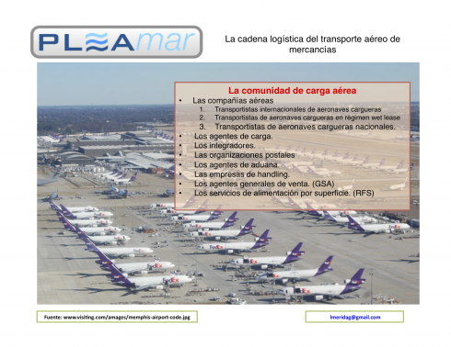](http://lmeridag.wordpress.com/2011/05/01/la-cadena-logistica-del-transporte-aereo-de-mercancias/cadena-logistica-aereacomunidad-carga-aerea/)

**[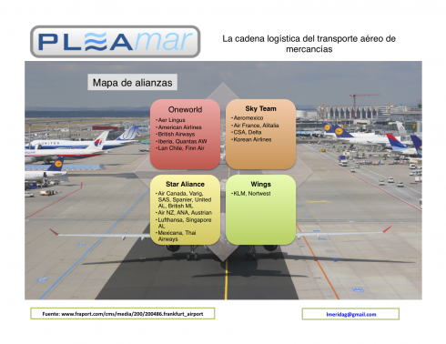](http://lmeridag.wordpress.com/2011/05/01/la-cadena-logistica-del-transporte-aereo-de-mercancias/cadena-logistica-aereaalianzas-aereas/)**